Круглый стол «Развитие новых направлений Школы Фармации: производство парафармацевтической и космецевтической продукции в Республике Казахстан, в рамках проведения 70 летия доктора технических наук, профессора кафедры фармацевтической технологии, Академика Национальной академии естественных наук РК Кизатовой Майгуль Жалеловны»
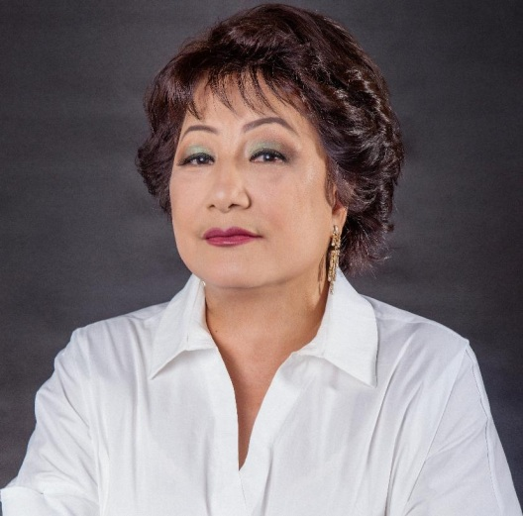
В КазНМУ имени С.Д. Асфендиярова 28 апреля 2023 года проидет круглый стол «Развитие новых направлений Школы Фармации: производство парафармацевтической и космецевтической продукции в Республике Казахстан, в рамках проведения 70 летия доктора технических наук, профессора кафедры фармацевтической технологии, Академика Национальной академии естественных наук РК Кизатовой Майгуль Жалеловны»

Программа круглого стола
Дата проведения: 28 апреля
Время: 11.00 – 13.45
Место проведения: Толе би 88, конференц – зал «Фитотека»
Модератор: декан Школы фармации, профессор Сакипова З.Б.
Формат: Очно и онлайн
11:00–11:30 | Регистрация, кофе-брейк
11:30-11:45 | Представление участников круглого стола | Сакипова Зуриядда Бектемировна декан Школы фармации, профессор
11:45-12:00 | Приветственное слово:  Открытие, программа круглого стола | Датхаев Убайдилла Махамбетович д.фарм.н., проректор по корпоративному развитию
12:00-12:30 | Направление «Развитие новых направлений Школы Фармации: производство парафармацевтической и космецевтической продукции в Республике Казахстан», Презентация о заслугах д.т.н., профессора Кизатовой М.Ж. | Устенова Гульбарам Омаргазиевна  д.фарм.н., профессор кафедры фармацевтической технологии
12:30-13:00 | Выступление гостей
13:00-13:10 | Школа профессора Кизатовой М.Ж. | Коллаж темы и фио студентов, магистрантов, докторантов  фото
13:10-13:45 | Фуршет
Ссылка для подключения онлайн:
Круглый стол «Развитие новых направлений Школы Фармации: производство парафармацевтической и космецевтической продукции»
Организовано пользователем Школа Фармации
https://kaznmu.webex.com/kaznmu-ru/j.php?MTID=mfb1da26c8912f95a47edaca4f54206df
пятница, 28 апреля 2023 г. 11:25 | 2 ч 40 мин | (UTC+06:00) Астана
Номер совещания: 2641 591 6260
Пароль: 121212 (121212 с видеосистем)

